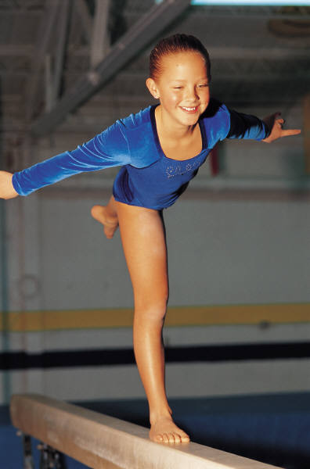
Гибкость
Гибкость – это способность выполнять движения с большой амплитудой.
Гибкость хорошо развивается до 15-16 лет. Упражнения на гибкость могут быть активными, т. е. выполняться самостоятельно, и пассивными, т. е. при участии партнера, учителя, тренажеров или отягощений. Эти упражнения связаны с наклонами, вращениями, и махами. Количество предлагаемых повторений упражнений достаточно для начального этапа развития гибкости. В дальнейшем число повторений необходимо постепенно наращивать до 60-100 раз в неделю, увеличивая амплитуду движений.
Наибольший эффект в развитии гибкости достигается при ежедневном выполнении упражнений. Выполнять эти упражнения следует, постепенно увеличивая амплитуду, вначале медленно, потом быстрее. При появлении мышечных болей надо сразу прекратить занятия. Однако делать перерывы между занятиями более 1-2 недель не следует.
Упражнения для развития гибкости
Упражнения для рук и плечевого пояса
- Круговые движения в кистевых локтевых суставах вперед и назад, без предмета и с гантелями до 1 кг. По 8-16 раз.
- Круговые движения прямых рук вперед и назад (локти отводить назад до сведения лопаток). По 4-8 раз.
- Рывки со сменой рук (одна вверх, другая вниз) с постепенным увеличением амплитуды. Тоже, но в руках гантели до 1 кг. По 4-8 раз.
- Держа палку в вытянутых вверх руках, плавно отвести руки назад, затем через верх – вперед. Чем уже хват руками палки, тем труднее выполнить это упражнение.
- Партнеры стоят спиной друг к другу. По команде делают шаг вперед и возвращаются в исходное положение (и. п.). По 8-16 раз .
Варианты: руки вниз, в стороны, вверх
Упражнения для туловища
- И. п. – основная стойка (о. с.) или ноги врозь, руки на поясе, за головой или вытянуты вверх. Наклоны туловища в стороны. По 8 раз в каждую сторону.
- И. п. – стойка ноги врозь, затем – о. с. Наклоны туловища вперед и назад, не сгибая ног в коленях. По 8 раз в каждую сторону.
- И. п. – стойка ноги врозь, руки на поясе, за головой или вверх. Круговые движения туловища попеременно влево и вправо. По 4-6 раз в каждую сторону.
- И. п. – стойка ноги врозь, руки на поясе. Повороты туловища влево-вправо. По 8 раз в каждую сторону.
Вариант: руки вперед с широкими движениями в сторону поворота. Тоже повернуть голову в обратную сторону.
5. И. п. – стойка ноги врозь спиной к гимнастической стенке (к любой перекладине), руками держаться за перекладину за головой на уровне плеч. Прогнуться вперед. Постепенно, наклоняясь назад, переставлять руки на все более низко расположенные перекладины. 8 раз.
6 .И. п. – лежа на спине, руки за голову. Подняться в положение «мост». Стараться уменьшить расстояние между руками и ногами.
- В парах.
- Один партнер лежит на животе, руки вверх.
- Второй стоит над ним, взявшись руками за его лучезапястные суставы.
Отведение рук лежащего партнера назад с прогибанием спины. 6-8 раз.
- В парах.
- Один партнер сидит, ноги вместе.
- Второй, стоя сзади (руки на плечах первого), производит пружинящие наклоны сидящего вперед. 6-8 раз.
- В парах.
- Сидя спиной друг к другу, соединить руки в локтевых суставах.
Наклоны вперед (не сгибая ноги в коленях) с партнером на спине, По 6-8 раз каждому партнеру.
Проверьте свою гибкость
- Вокруг палки назад прямыми руками.
- Наклоны вперед, ноги вместе прямые.
- Наклоны вперед из положения сидя, ноги прямые, в руках палка.
- «Мост».

